(T5D24)企業管理（含概要）(102/2/18二版)增補

P33（因二版之P33頁有部份書籍印刷不清，在此將P33之全文放上）
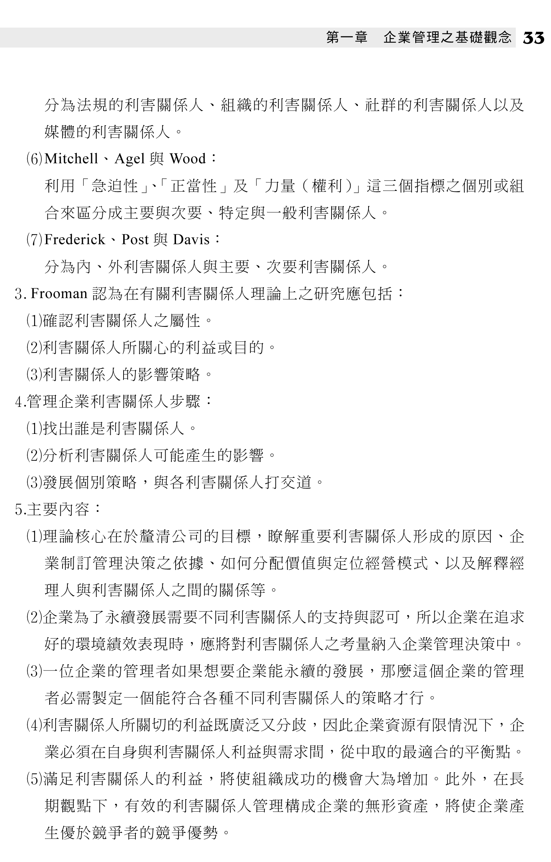

P171 第10行之後多加一句
…..暫時解決問題。
改為
…..暫時解決問題（但也有別的看法認為1、2、3、8為治本方法，其餘為治標方法）。

